

BỘ GIÁO DỤC VÀ ĐÀO TẠO

**TRƯỜNG ĐẠI HỌC GIA ĐỊNH**

**KHOA CÔNG NGHỆ THÔNG TIN**

**Báo cáo**

**Công nghệ Web**

**Tên đề tài**

**Web giới thiệu nhà hàng**

Giảng viên hướng dẫn: Nguyễn Tuấn Anh

Thực Hiện: Trần Quang Khải

Mã số sinh viên: 2004110035

Khóa: 14

Tên miền: scehajps.nethost-5011.000web.xyz

*Học kỳ 1, ngày 24 tháng 10 năm 2022*

Mục Lục

Lời mở đầu 3

Giới thiệu về chương trình 4

Một số code tiêu biểu 5

Tổng kết 9

Lời cảm ơn 10

# Lời mở đầu

Lập trình web là công việc của một Web Developer (Lập trình viên website) có nhiệm vụ nhận toàn bộ dữ liệu (Giao diện web tĩnh) từ bộ phận thiết kế web để chuyển thành một hệ thống website hoàn chỉnh có tương tác với CSDL và tương tác với người dùng dựa trên ngôn ngữ máy tính.

# Giới thiệu về chương trình

Tên miền: scehajps.nethost-5011.000web.xyz

Website giới thiệu về nhà hàng có các thông tin về nhà hàng, các đầu bếp, thực đơn, các đánh giá của khách hàng để người dùng xem và hiểu them về nhà hàng mình muốn ăn, từ đó giúp cho việc trải nghiệm tại nhà hàng thuận tiện. Website có chức năng đặt bàn trước hoặc liên hệ qua gmail trước khi đến để được sắp xếp chỗ ưu tiên, có review của youtuber nổi tiếng về nhà hàng và địa chỉ liên lạc cũng như địa chỉ nhà hàng rõ ràng. Website có thể xem và đặt trên cả điện thoại.

# Một số code tiêu biểu

-Tạo loading khi chuyển qua 1 html khác

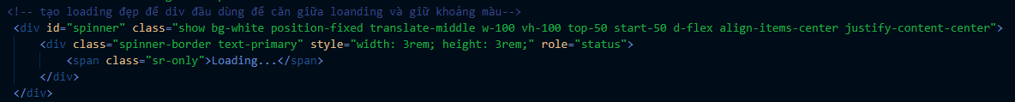



-Tạo khối khi kéo xuống vẫn giữ nguyên khung sườn các chức năng dịch vụ và để nền ảnh bị chữ đè mờ lên

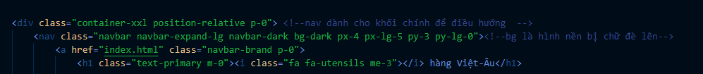





-Tạo nút khi thu nhỏ chương trình lại



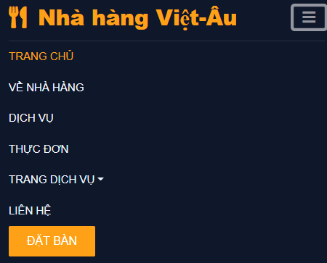

-Tạo cho hình xoay quanh bên bg



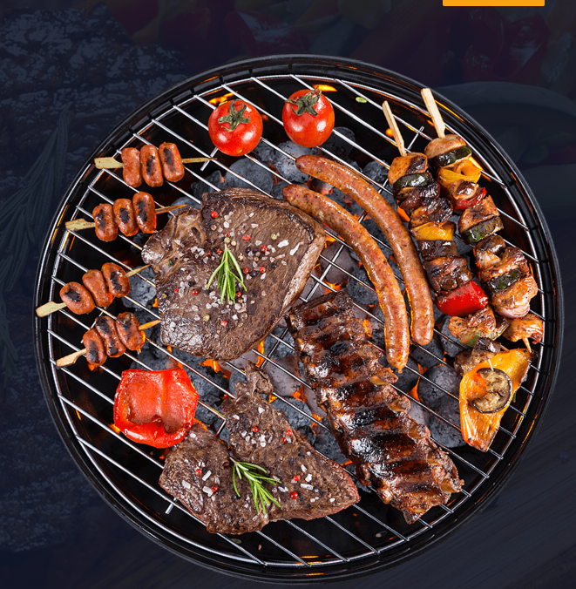

-Kẻ đường ngang xen kẻ chữ(có thể lấy 1 nữa đường ngang hoặc hết)





-Làm cho số chạy từ nhỏ đến lên(chỉ số chữ them vào kh nhận đc)





-Chỉ định tab và tab nào ẩn đóng



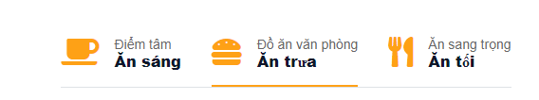

-Tạo nút lướt





-Quay lại đầu





# Tổng kết

Website thông tin nhà hàng có đầy đủ gần như các tính năng, hướng cãi thiện trong tương lai là về hiệu ứng hình ảnh đặt sắc hơn, các nút dịch vụ mới mà phần CSDL.

# Lời cảm ơn

Em xin cảm ơn đến thầy Nguyễn Tuấn Anh đã tận tình chỉ dạy các kiến thức mới về html, css, js và các hướng đi làm web như thế nào cũng như tạo phần database cho PHP. Kính chúc thầy nhiều sức khỏe và luôn thành công trong công việc giảng dạy.